Министерство науки и высшего образования РФ
Федеральное государственное автономное образовательное учреждение высшего образования
ТОМСКИЙ ГОСУДАРСТВЕННЫЙ УНИВЕРСИТЕТ СИСТЕМ
УПРАВЛЕНИЯ И РАДИОЭЛЕКТРОНИКИ (ТУСУР)
Кафедра автоматизированных систем управления (АСУ)
КОДИРОВАНИЕ ПАРАМЕТРОВ ЗАДАЧИ В ГЕНЕТИЧЕСКИХ
АЛГОРИТМАХ
Отчёт по лабораторной работе №1 по дисциплине
«Эвристические методы оптимизации»
Студент гр. 435-М1
_______ Д.П. Андреев
«__» _________ 2025
Проверил
Профессор каф. АСУ,
д.т.н
_______ А.А. Мицель «__» _________ 2025
Томск 2025

Оглавление
Введение...................................................................................................................3
- Краткая теория......................................................................................................5
- Ход работы............................................................................................................6
Вывод......................................................................................................................13

Введение
Цель работы: научиться кодировать и декодировать целые и вещественные числа.
Задание на лабораторную работу:
1) Написать программы в пакете Mathcad:
- бинарного кодирования целых чисел с помощью двоично-
десятичного кода (данные на входе - вектор целых чисел в десятичной СС; данные на выходе - матрица чисел в двоичной СС);
- бинарного кодирования целых чисел с помощью кода Грея (данные на входе - вектор целых чисел в десятичной СС; данные на выходе - матрица кода Грея);
- декодирования двоичных чисел в целые десятичные числа (данные на входе - матрица чисел в двоичной СС; данные на выходе - вектор целых чисел в десятичной СС);
- декодирования чисел Грея в целые десятичные числа (данные на входе - матрица кода Грея; данные на выходе - вектор целых чисел в десятичной СС);
- преобразование числа в двоичной СС в код Грея (данные на входе
- матрица чисел в двоичной СС; данные на выходе - матрица кода Грея)
f) преобразование кода Грея в число в двоичной СС (данные на
входе - матрица кода Грея; данные на выходе - матрица чисел в двоичной СС)
- Написать программы кодирования вещественных чисел в пакете Mathcad (исходные данные – границы интервала вещественной переменной
[ a, b ], количество битов L ):
  - бинарного кодирования вещественных чисел с помощью
двоично-десятичного кода;
  - бинарного кодирования вещественных чисел с помощью кода
Грея;
  - декодирования двоичных чисел в вещественные десятичные
числа;
  - декодирования чисел Грея в вещественные десятичные числа.
- Написать программу вещественного кодирования многомерных переменных в пакете Mathcad (исходные данные – границы интервала вещественных переменных [ , ], i=1,..,n)

КРАТКАЯ ТЕОРИЯ
Ген – атомарный элемент хромосомы (может быть битом, числом или неким другим объектом.
Хромосома (цепочка) – упорядоченная последовательность генов (строка из каких-либо чисел). Если эта строка представлена бинарной строкой из нулей и единиц, например, 101010, то она получена либо с использованием двоичного кодирования, либо кода Грея. Каждая позиция хромосомы называется геном.
Код Грея — двоичный код в котором две «соседние» кодовые комбинации различаются только цифрой в одном двоичном разряде. Бинарное кодирование - представление информации с помощью двоичного алфавита. Вещественное кодирование – кодирование, при котором хромосомы представляются в виде вектора вещественных чисел. Связь целого числа в двоичном коде с вещественной координатой производится по формуле a+i(b-a)/(2^{L}-1).

ХОД РАБОТЫ
В связи с особенностями работы пакета Mathcad с векторами, была реализована функция вставки вектора в матрицу, текст которой представлен на рисунке 2.1.
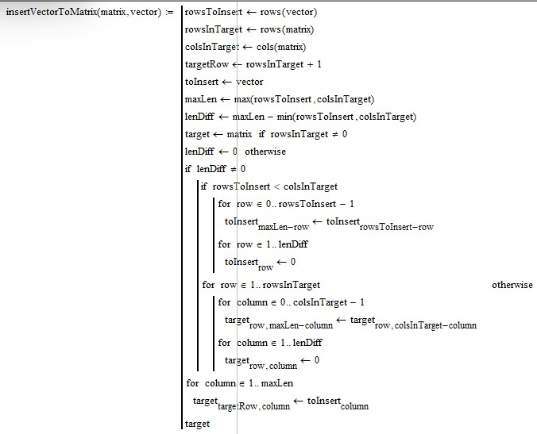
Рисунок 2.1 — Текст программы
Далее реализовывалась функция преобразования вектора чисел в десятичной СС в матрицу кода Грея, для которой необходимо было реализовать дополнительно четыре другие функции:
- преобразование числа из десятичной СС в двоичную СС;
- преобразование вектора чисел в десятичной СС в матрицу чисел в двоичной СС;
- преобразование числа в двоичной СС в код Грея;
- преобразование матрицы чисел в двоичной СС в матрицу кода Грея.
Текст перечисленных функций представлен на рисунках 2.2-2.6 соответственно.
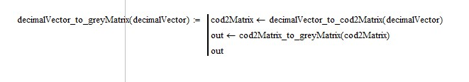
Рисунок 2.2 — Текст программы
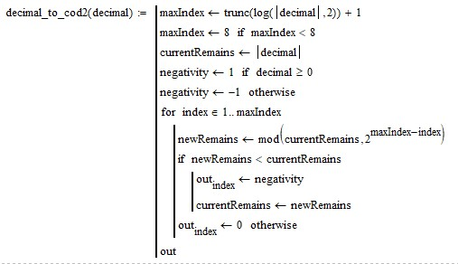
Рисунок 2.3 — Текст программы
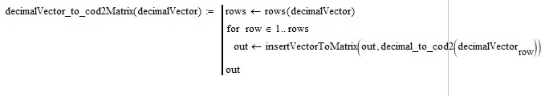
Рисунок 2.4 — Текст программы
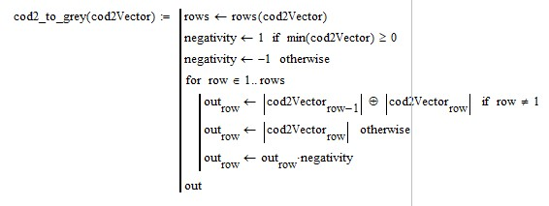
Рисунок 2.5 — Текст программы
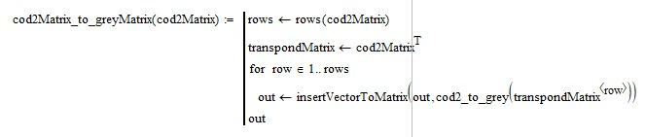
Рисунок 2.6 — Текст программы
Следующим шагом была реализация функции преобразования матрицы Грея в вектор чисел в десятичной СС, для которой также понадобилось реализовать четыре дополнительные функции:
- преобразование кода Грея в число в двоичной СС;
- преобразование матрицы Грея в матрицу чисел в двоичной СС;
- преобразование числа из двоичной СС в десятичную СС;
- преобразование матрицы чисел, в двоичной СС, в вектор чисел, в десятичной СС.
Текст перечисленных функций представлен на рисунках 2.7-2.11 соответственно.
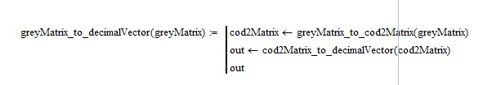
Рисунок 2.7 — Текст программы
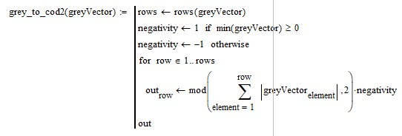
Рисунок 2.8 — Текст программы
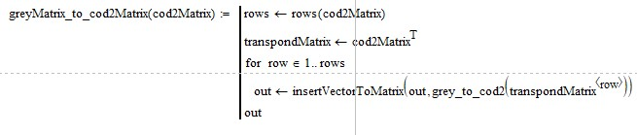
Рисунок 2.9 — Текст программы
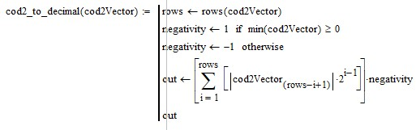
Рисунок 2.10 — Текст программы
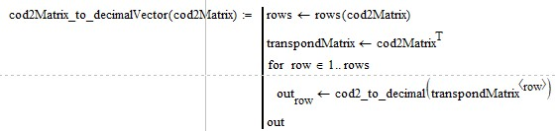
Рисунок 2.11 — Текст программы
Далее была проведена проверка корректной работы реализованных функций путем их вызова и подсчета. Результаты проверки приведены на рисунках 2.12-2.13
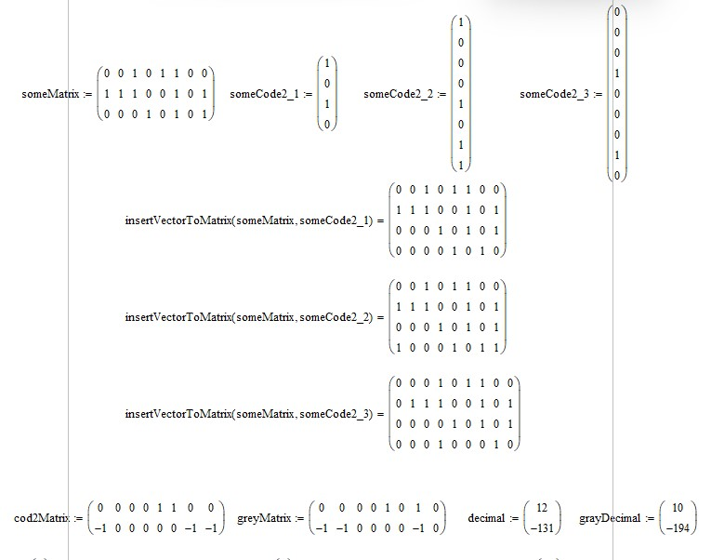
Рисунок 2.12 — Результат проверки функций 1/2
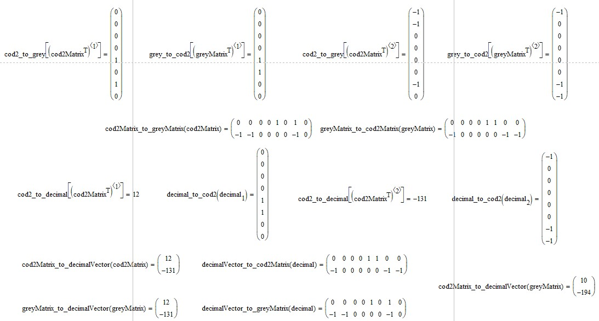
Рисунок 2.13 — Результат проверки функций 2/2
В завершении лабораторной работы реализованы следующие функции:
- генерация вещественных чисел в заданном диапазоне;
- преобразование вектора вещественных чисел в матрицу чисел в двоичной СС с заданной длиной;
- преобразование вектора вещественных чисел в матрицу кода Грея, с заданной длиной;
- преобразование матрицы чисел в двоичной СС в вектор вещественных чисел в заданном диапазоне;
- преобразование матрицы кода грея в вектор вещественных чисел в заданном диапазоне.
Текст функций представлен на рисунках 2.14-2.18.
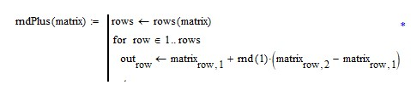
Рисунок 2.14 — Текст программы
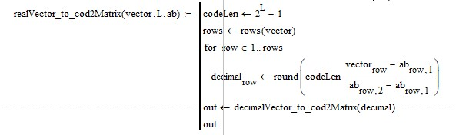
Рисунок 2.15 — Текст программы
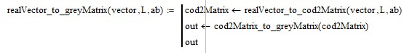
Рисунок 2.16 — Текст программы
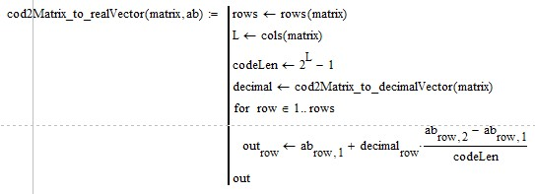
Рисунок 2.17 — Текст программы
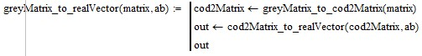
Рисунок 2.18 — Текст программы
Результат проверки функций работы с вещественными числами представлен на рисунке 2.19.
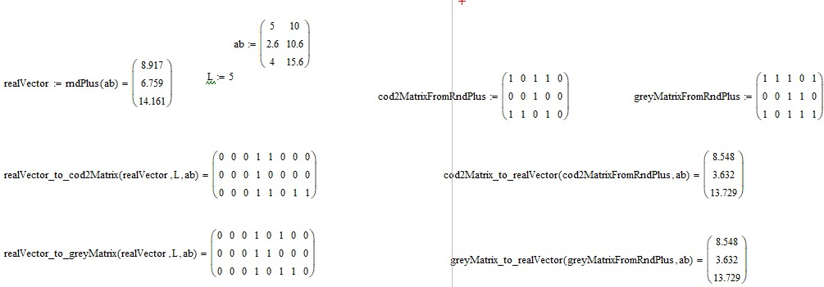
Рисунок 2.19 — Результат проверки функций

Вывод
Во время выполнения лабораторной работы были получены навыки использования программы Mathcad 15, в том числе, функций trunc, log и mod.
Средствами Mathcad были написаны программы для кодирования и декодирования целых чисел с помощью двоично-десятичного кода.
Были написаны программы, одна из которых преобразует десятичное целое число в двоичный код Грея, а другая преобразует матрицу двоичных чисел, записанных в коде Грея в вектор десятичных чисел.
Были написаны программы для кодирования и декодирования вещественных чисел с помощью двоично-десятичного кода.
Были написаны программы бинарного кодирования и декодирования вещественных чисел с помощью кода Грея.

